- Thực hiện các lệnh sau đây (lưu ý các dấu cách có/không có):
  - $ ls
  - $ ls -a
  - $ ls -l $HOME
  - $ pwd
  - $ uname
  - $ uname -a
  - $ lsb_release -a
  - $ cat /etc/*release
  - $ date
  - $ date +'%d/%m/%y'
  - $ date +'%A, %B %d, %Y'
  - $ id
  - $ who
  - $ history
  - $ history 10
Ls : liệt kê các thu mục hiện tại ( nằm trong Home/trannhatminh)
Ls -a:
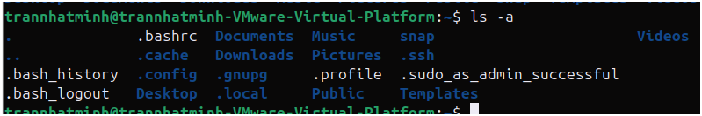ls -l
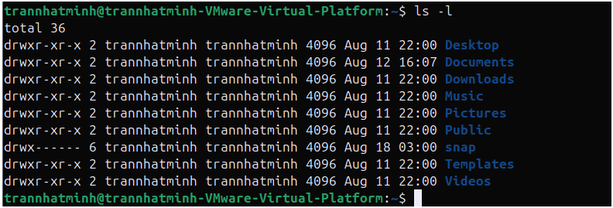ls -l $Home
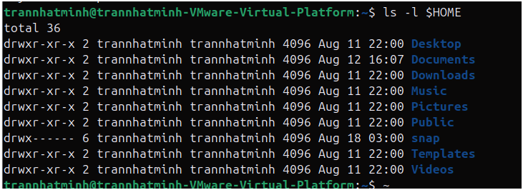

ls -l
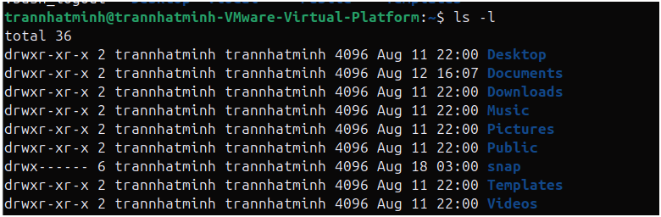

Pwb
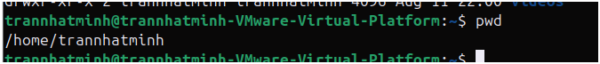uname
Uname -a
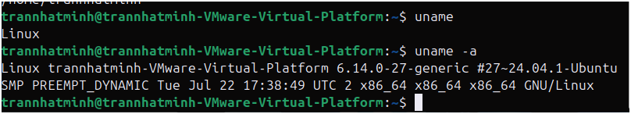lsb_release -a
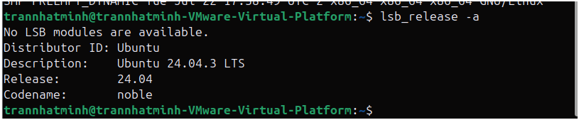

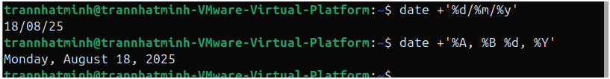

Id / who
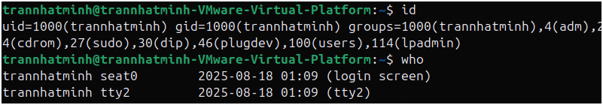
History :
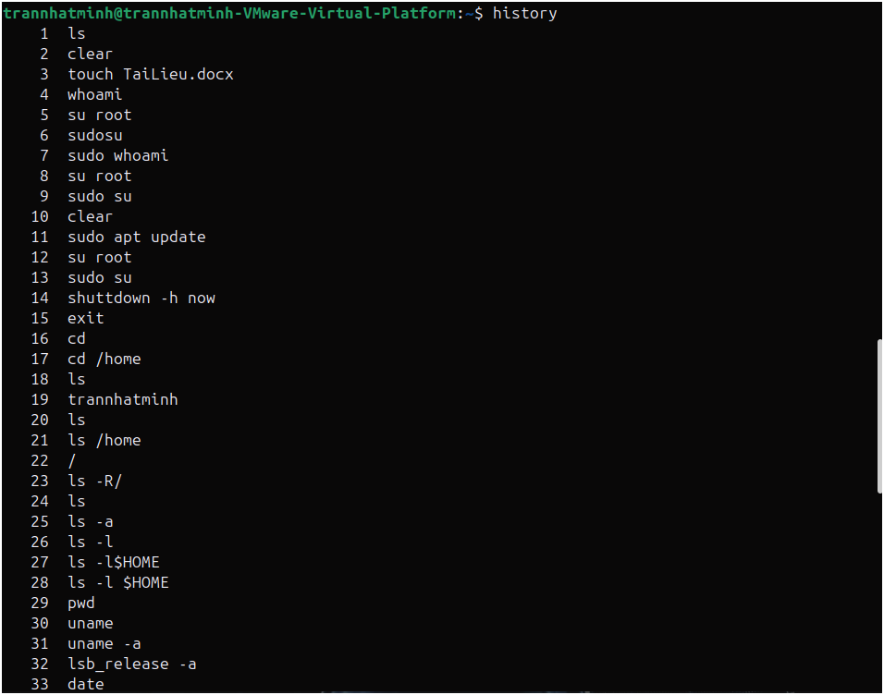
Histoy 10
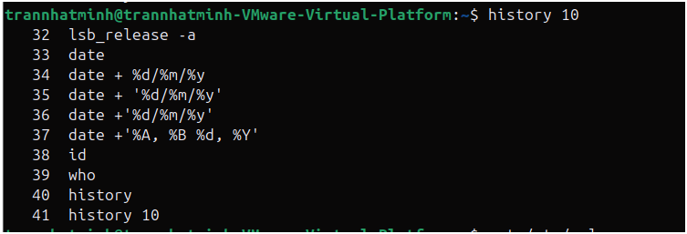
Cat /etc/*release
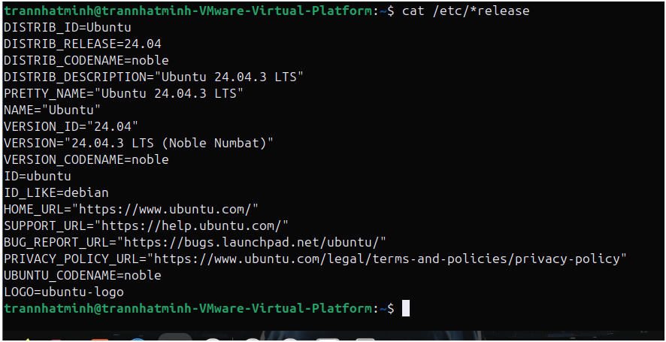

- Thao tác với hệ thống tập tin trên Ubuntu (không dùng root hay Guest):
  - Chuyển đến thư mục gốc /
  - Xem thông tin về các thư mục trực thuộc dạng cơ bản, dạng danh sách đầy đủ; ghi lại chức năng của một số thư mục quan trọng.
  - Tạo thư mục mới, tên là testinroot
  - Chuyển đến thư mục /home
  - Tạo thư mục mới, tên là testinhome
  - Chuyển đến thư mục home của người sử dụng
  - Xem thông tin về tập tin và thư mục, dạng thông thường, dạng một cột, dạng đầy đủ thông tin
  - Tạo thư mục mới, tên là testinmyhome
  - Tạo thư mục baitapLinux trong testinmyhome
  - Tạo 4 thư mục Lab1, Lab2, Lab3, Lab4 trong baitapLinux
  - Mk
  - (Thêm: các lệnh tạo thư mục em dùng mkdir ít nhất có thể).
- Xem thông tin file hosts trong thư mục /etc (thông tin về tên máy). Thử bằng các lệnh: cat, pico, more, less, vi.
- Xem thông tin file adduser.conf trong /etc trên từng trang màn hình bằng lệnh more hoặc lệnh less (thoát thì gõ q). Copy file này về thư mục Lab1 trong thư mục cá nhân.
- Thực hiện lệnh sau bằng cách gõ ít phím nhất có thể:
  - cat /etc/hosts
  - cat /etc/adduser.conf
  - cd /home/<sinhvien>/Downloads
  - basename /usr/share/doc/
- Tạo một file văn bản trong thư mục chủ của mình, với nội dung như sau, tên là cadao1:
  - Nhỏ còn thơ dại biết chi
Lớn thì đi học, học thì phải siêng
Theo đòi cũng thể bút nghiên
Thua em kém chị cũng nên hổ mình
  - Ctrl + D để kết thúc
- Tạo một file văn bản trong thư mục chủ của mình, với nội dung như sau, tên là cadao2:
  - Con ong làm mật yêu hoa
Con cá bơi yêu nước, con chim ca yêu trời
Ctrl + D để kết thúc
  - Xem thông tin về phân quyền của file vừa tạo.
  - Nối 2 file trên thành một file cadao. Bỏ quyền đọc ghi của nhóm và người dùng khác.

- Dùng quyền sudo để tạo một thư mục sharedFolder trong /home, tạo file abc nội dung bất kỳ trong thư mục đó. Xem thông tin phân quyền của thư mục sharedFolder và của file abc; lưu ý chủ sở hữu và nhóm sở hữu của chúng.
  - Bỏ quyền r đối với người dùng khác trên thư mục sharedFolder. Em xem có thực hiện được lệnh ls trên thư mục đó nữa không?
  - Bỏ quyền x đối với người dùng khác trên thư mục sharedFolder. Em xem có thực hiện được lệnh cd trên thư mục đó nữa không?
  - Thêm quyền w đối với người dùng khác trên thư mục sharedFolder. Em có thể thêm file mới trên thư mục đó không? Thêm bằng cách nào?
  - Thêm lại quyền x đối với sharedFolder. Em xem có thể thêm file mới trên thư mục đó không?
  - Em có thể xem nội dung thư mục sharedFolder bằng lệnh ls hay không? Muốn xem thì phải thêm lệnh gì?

1 a:
1.b
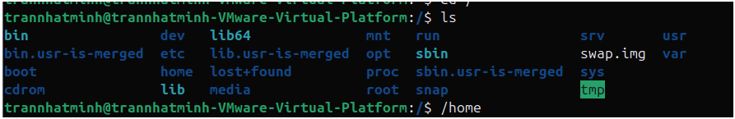
1.c
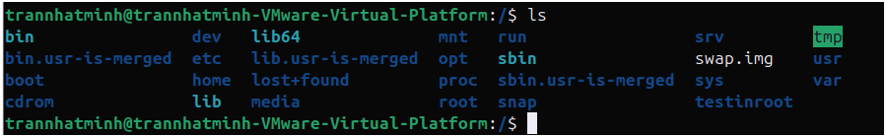
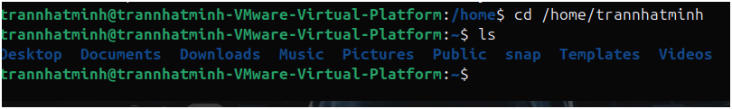

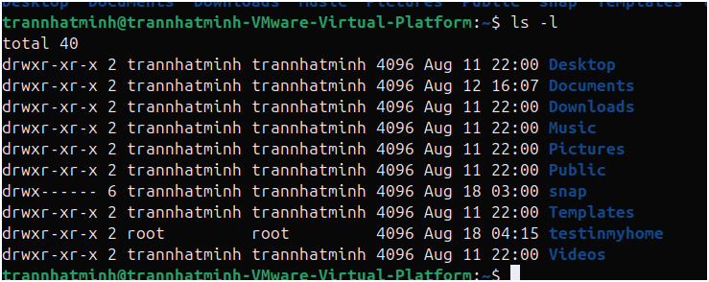
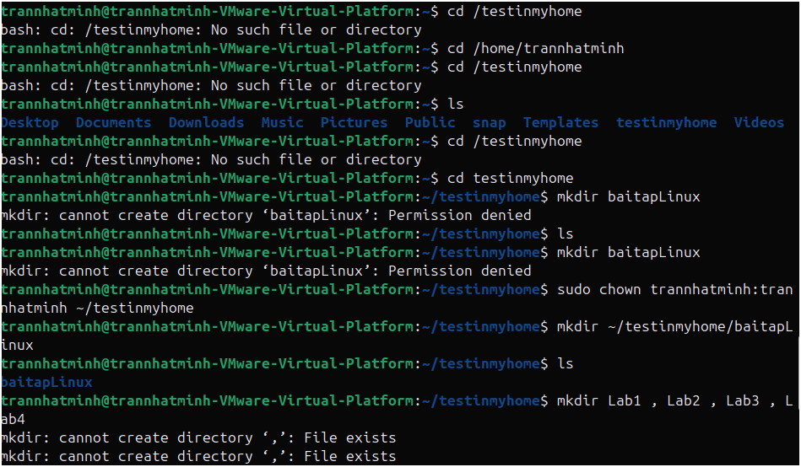

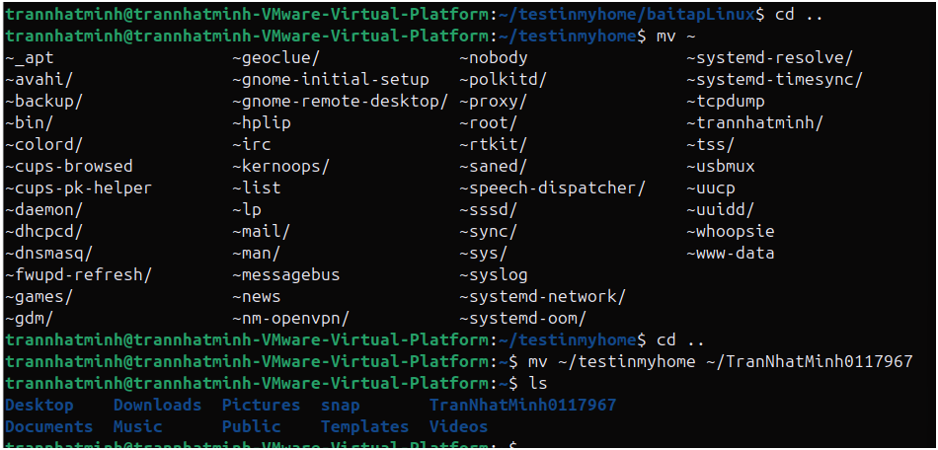
Remove

Bài 2 : pico
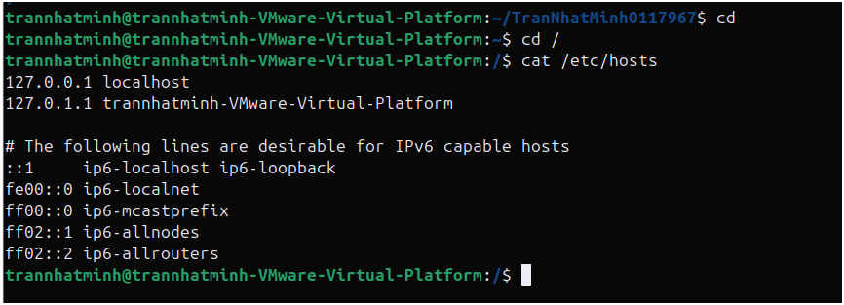
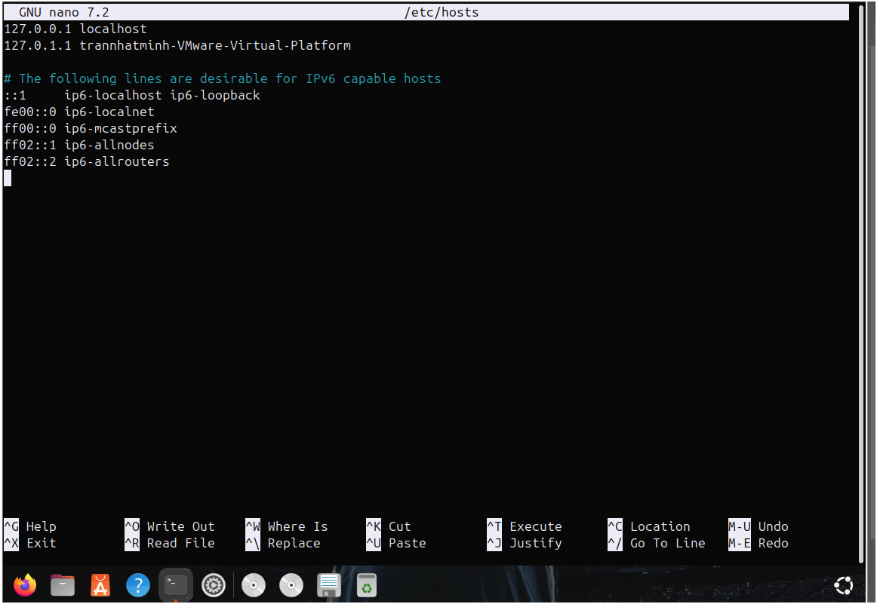

Câu 3 :
